Termochémia
Definujte pojem termochémia, entalpia, exotermická a endotermická reakcia. Uveďte príklady exotermických a endotermických reakcií, zapíšte ich termochemickými rovnicami. Definujte termochemické zákony.
TERMOCHÉMIA
- je vedný odbor chémie, skúma tepelné javy a energetické zmeny pri chemických reakciách
energia sa pri chemickej reakcii môže:
A) uvoľniť (vzniká pri reakcii) B) spotrebovať (treba E na priebeh dodať)
Rozlišujeme preto 2 typy chemických reakcií:
- EXOTERMICKÉ A ENDOTERMICKÉ
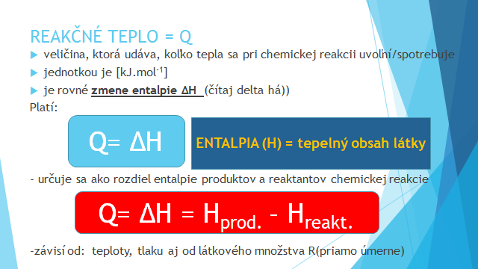
TERMOCHEMICKÉ ROVNICE OBSAHUJÚ:
- Chemické vzorce zlúčení/značky prvkov (špecifikujú reaktanty a produkty)
- Skupenské stavy v zátvorke:
g-gaseus – plynné l-liquidus – kvapalné s-solidus - tuhé aq-aqua - vodný roztok
- Hodnotu reakčného tepla Q alebo ΔH (priamo v reakcii, alebo vedľa rekcie)
Pr. Ca(s) + 2 H₂O(l) → Ca (OH)₂(aq) + H₂(g) Δ H = - 431,1 kJ. mol⁻¹
Reakčné teplo chemickej reakcie, pri štandardných podmienkach označujeme ΔH⁰. (štandardné podmienky: teplota 298,15 K , tlak 101,3 kPa)
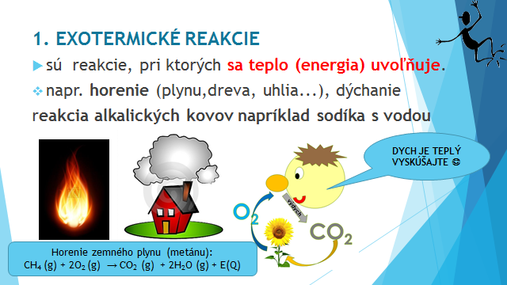

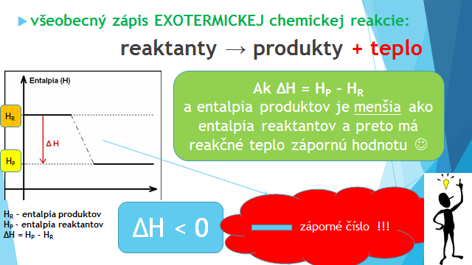

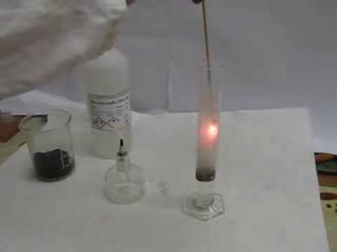
Rozpúšťanie NaOH vo vode aj riedenie kyselín s vodou – kadička je teplá!!!!
Hasenie vápna – prudká exotermická reakcia!!!!! ALUMINOTERMIA TIEŽ
Rozklad peroxidu vodíka
katalyzátor je MnO₂ (burel)
2H₂O₂(aq) →O₂ (g) + 2H₂O (g)
dôkaz kyslíka tlejúcou špajdľou,
ktorá sa rozhorí
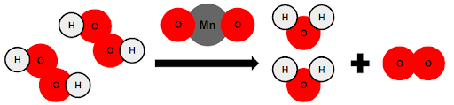
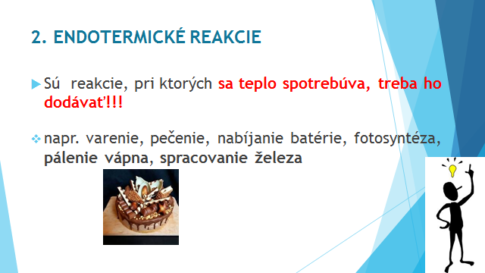
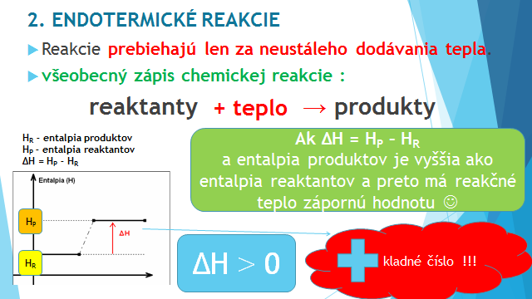
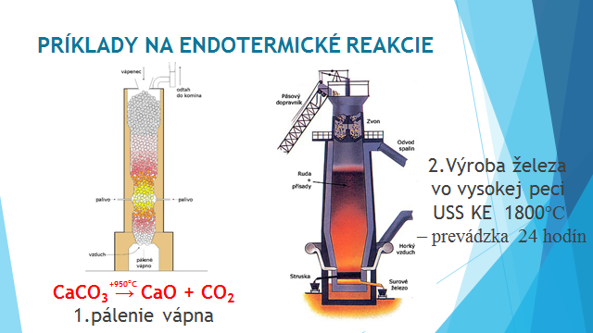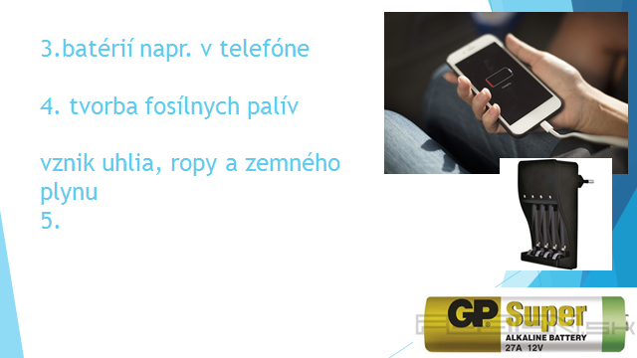
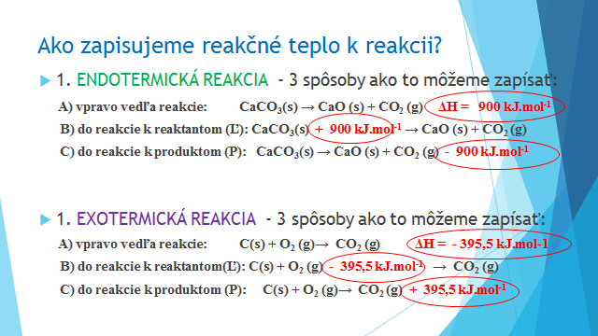
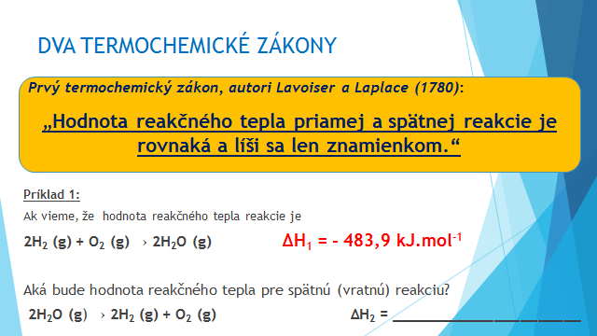
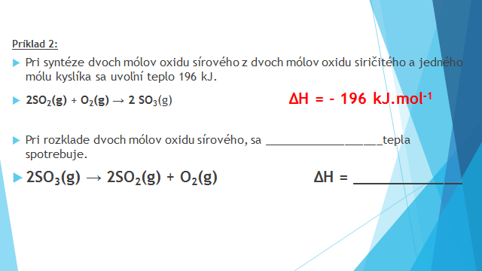
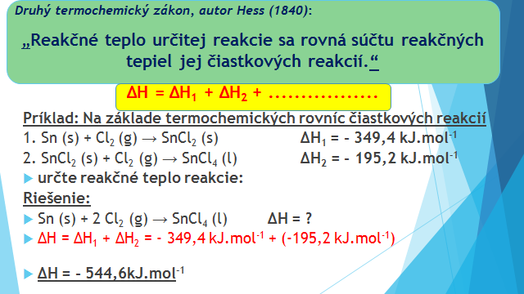

Termochemické reakcie
    - Ktoré z uvedených reakcií sú endotermické?
2 NH₃ (g) →3 H₂ (g) + N₂ (g) ΔH= 92, 4 kJ. mol^{–1}
H₂ (g) + Br₂ (g) → 2 HBr (g) ΔH= -71 kJ.mol⁻¹
    - Napíšte termochemickú rovnicu tepelného rozkladu CaCO₃, ak viete, že na rozklad 1 molu tuhého CaCO₃ na 1 mol tuhého CaO a 1 molu plynného CO₂ treba dodať teplo 178 kJ.

c) Na základe termochemickej rovnice 2 CO (g) + O₂ (g) → 2 CO₂ (g) ΔH = -566 kJ mol⁻¹ napíšte hodnotu reakčného tepla reakcie 2 CO₂ (g) → 2 CO (g) + O₂ (g). ΔH = +566 kJ mol⁻¹ _____________________________

